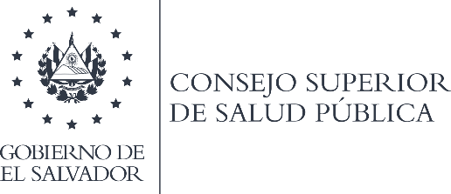
31 de enero 2022
DECLARATORIA DE INEXISTENCIA DE VIAJES

Con relación a la obligación contenida en el Artículo 10 numeral 11 de la Ley de Acceso a la Información Pública, la infrascrita Jefe de la Unidad Financiera del Consejo Superior de Salud Pública, hace CONSTAR: Que habiéndose revisado los registros de archivo que se llevan en UFI correspondientes al mes de enero del año 2022, se ha constatado que no existen viajes realizados por funcionarios, con fondos públicos o por otras fuentes de financiamiento, durante ese período.

LICDA. SILVIA FUENTES BARRERA
JEFA UFI
CONSEJO SUPERIOR DE SALUD PÚBLICA

